Кировское областное государственное образовательное автономное учреждение «Кировский технологический колледж пищевой промышленности».

Методическая разработка внеклассного мероприятия в рамках декады общих гуманитарных и социально-экономических дисциплин, посвященной Году российского кино
Игра «Стоп кадр»

Разработали преподаватели
КОГПОАУ КТКПП
Иншакова Г.П.
Токмянина О.В.

Киров – 2016г.
Цель игры:
- Создать условия для воспитания гражданственности, патриотизма, нравственных и социальных установок на примерах отечественных фильмов.
Задачи игры
- Способствовать повышению уровня информированности подростков о важности российского киноискусства.
- Стимулировать познавательную активность подростков к отечественному киноискусству.

Форма работы: групповая.

Оборудование и материалы:
- мультимедийная установка (компьютер, проектор, колонки)
- доска, мел (приложение 1)
- раздаточный материал и расстановка мебели(таблички с названием групп, жетоны – приложение 2)
- этапы игры (приложение№3)
- видеоматериалы (приложения №4)
- фотографии с игры (приложение5)
- фотографии с награждения (приложение 6)

Ход игры:
- организационный этап
- постановка целей и задач мероприятия
- мотивация игровой деятельности
- актуальность игры
- проведение игровых этапов
- рефлексия
- подведение итогов, награждение

Технологическая карта игры

№ п\п | Структура мероприятия | Деятельность преподавателей | Деятельность обучающихся
1. | Организационный этап.  (2 мин.) | Приветствуют обучающихся, предлагают занять свои места за столами. | Приветствуют преподавателей, занимают свои места, готовятся к игре.
2. | Постановка целей и задач мероприятия  (1 мин.) | Сообщают название игры, цели, задачи и форму проведения мероприятия | Слушают, осознают, определяют форму работы.
 | Мотивация игровой деятельности (1 мин.) | Рассказывают об актуальности игры, приуроченной к Году российского кино, проводимой в рамках декады общих гуманитарных и социально-экономических дисциплин колледжа (приложение 7) | Слушают, осознают актуальность игры.
5. | Проведение игровых этапов (40 мин.) | Проводят игровые этапы (видеоматериалы – приложение 3,4)  Выдают жетоны за верные ответы. | Участвуют в этапах игры, обсуждают видеосюжеты в командах и дают ответы.  Получают жетоны за верные ответы.
6. | Рефлексия (5 мин.) | Предлагают оценить свою деятельность,  проявленный интерес к российскому кино. | Слушают преподавателей.  Оценивают свою деятельность.
7. | Подведение итогов. Награждение. (5 мин.) | Подводят итоги. Награждают. | Слушают итоги игры, получают грамоты, аплодируют победителям.

Приложение 1: оформление доски

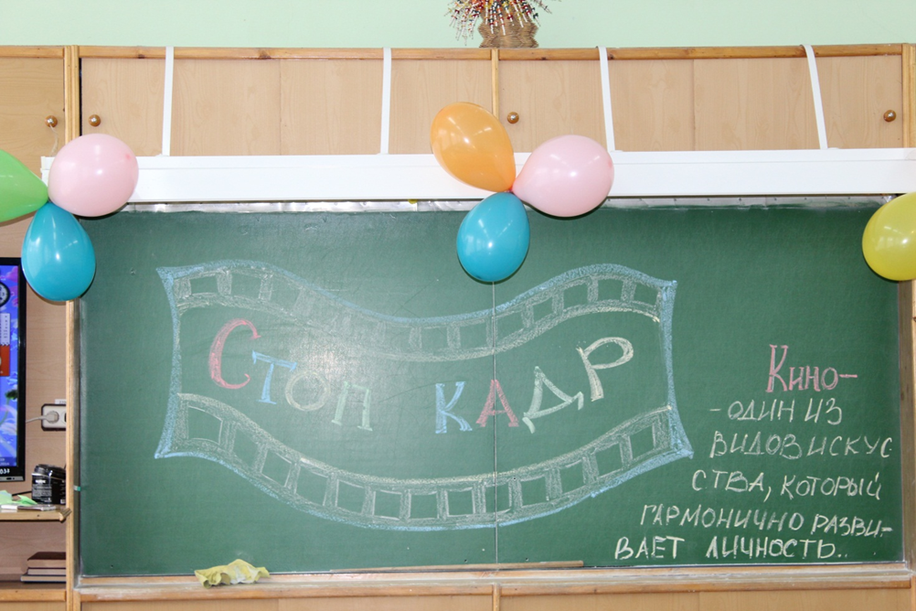

Приложение 2: Расстановка мебели в учебном кабинете

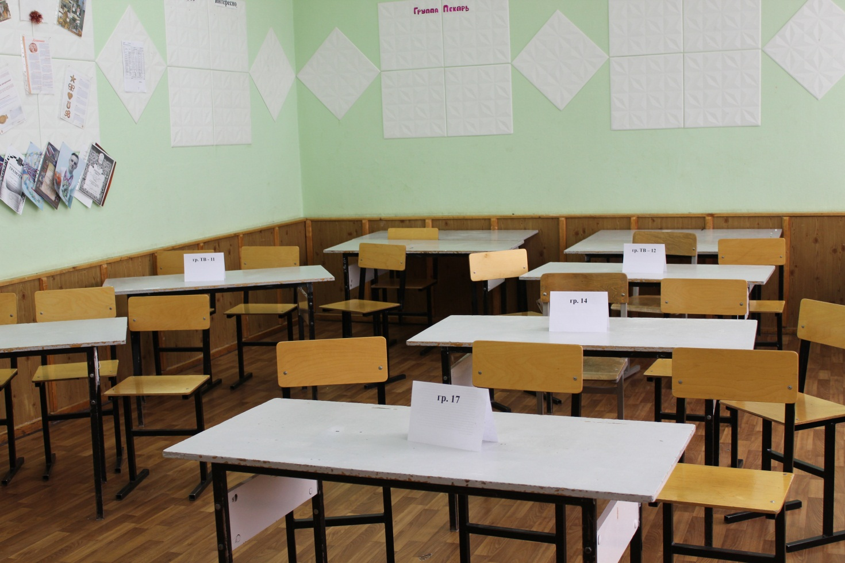

Приложение 3: Этапы игры

I этап: «Угадай кино». Обучающимся предлагается посмотреть отрывок из фильма и сказать название кинокартины. (папка с видео-материалами)

II этап: «Угадай мелодию». Обучающимся предлагается посмотреть отрывок из фильма и назвать фильм и песню.(папка с видео-материалами)

III этап: «Лицо сюжета». Обучающимся предлагается посмотреть отрывок из фильма и назвать имя и фамилию актёра.(папка с видео-материалами)

IV этап: «Крылатые выражения» Обучающимся предлагается посмотреть отрывок из фильма и дать названию фильма, где звучит определённая крылатая фраза. (папка с видео-материалами)

V этап: «Портрет современного актёра» Обучающимся предлагается посмотреть фото современного российского актёра, назвать его имя. (папка с видео-материалами)

VI дополнительный этап: (в случае одинаково набранного количества баллов): Участникам предлагается дать название современного фильма из созданных по аналогу старых советских фильмов. (папка с видео-материалами)

Приложение 4: видеоматериалы ссылка - https://yadi.sk/d/HkZJULy5xrdbz

Приложение 5: фотографии игры
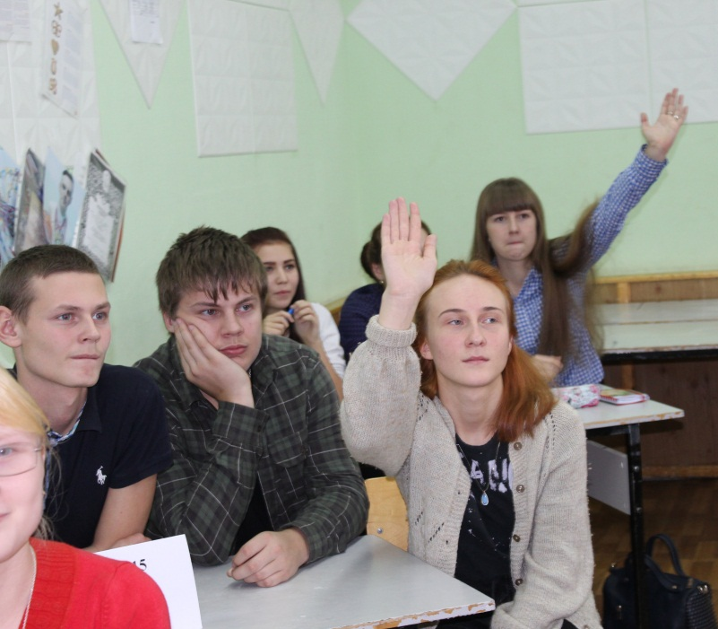

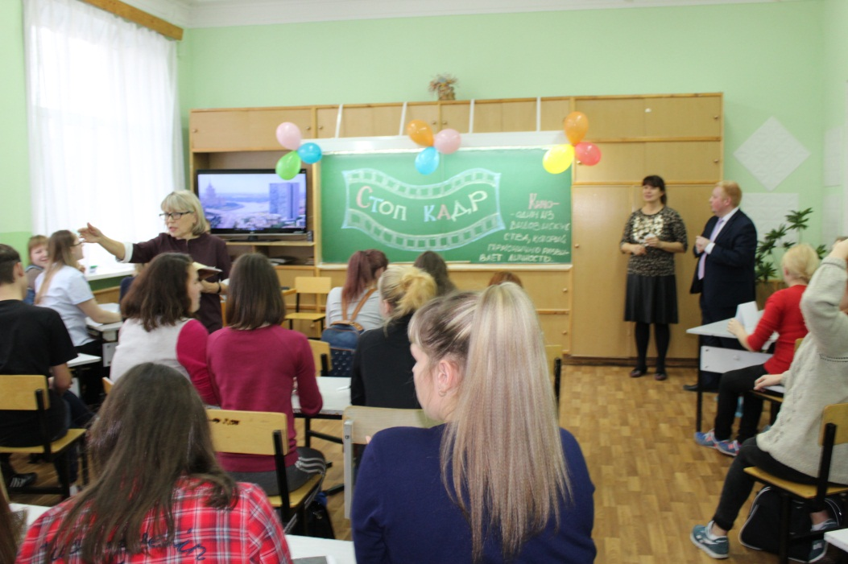

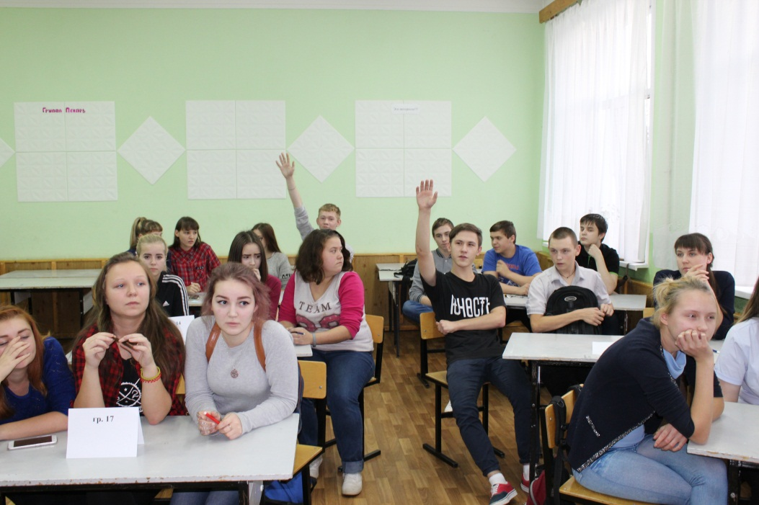

Приложение 6: подведение итогов, награждение

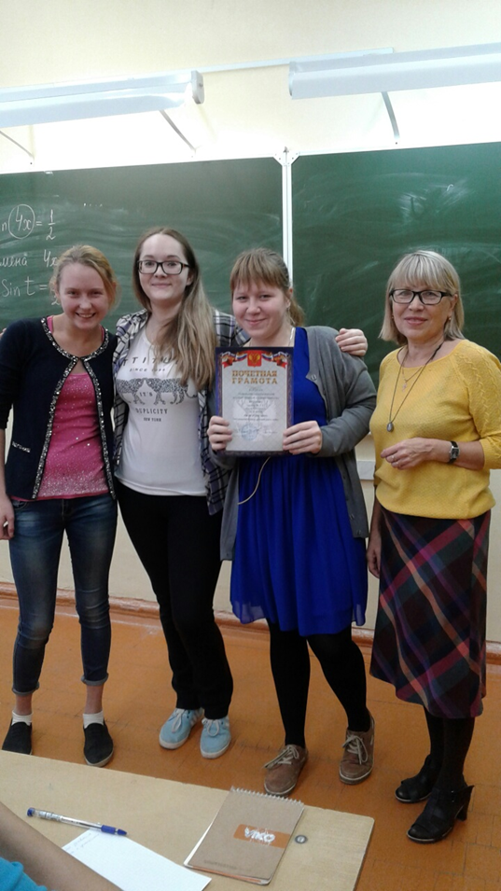
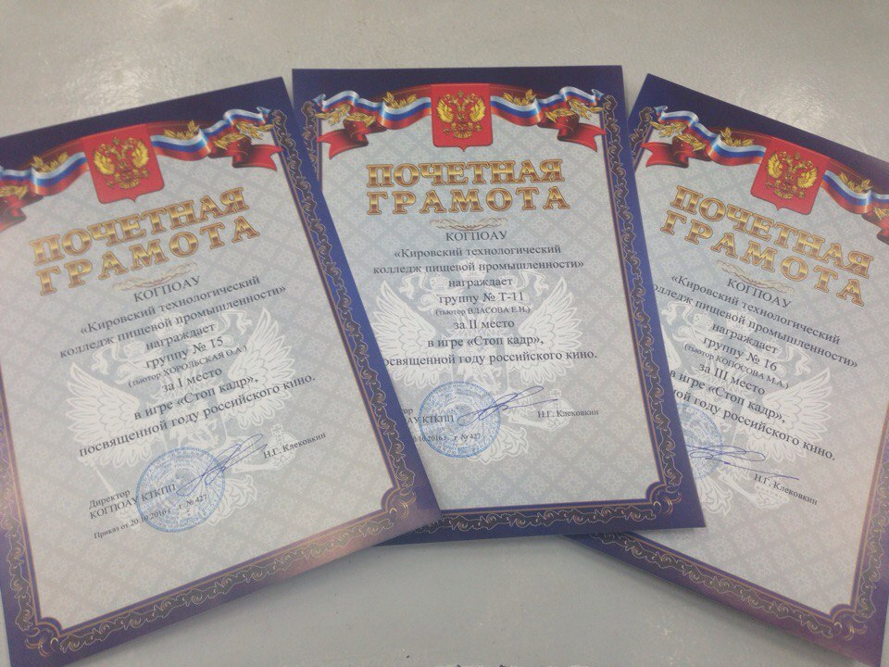

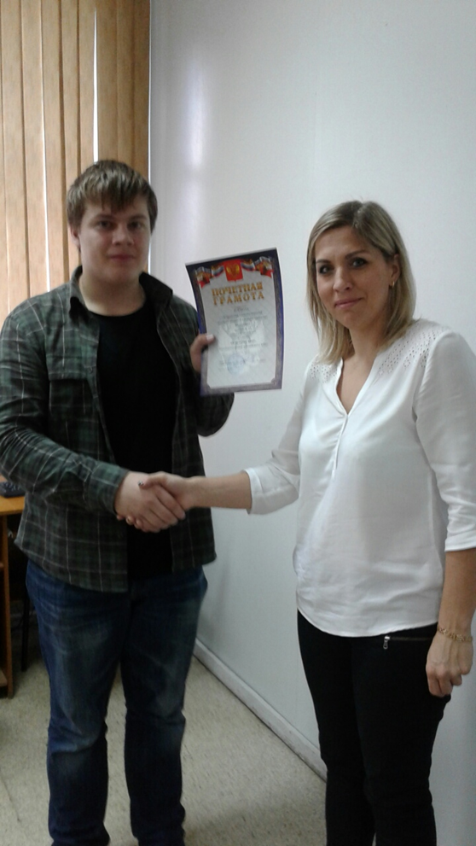

Приложение 7

2016год - объявлен годом российского кино. Поэтому мы решили провести с вами игру, приуроченную к этому событию, в рамках декады общих гуманитарных и социально-экономических дисциплин.

Все вы любите смотреть фильмы, знаете много известных актёров, режиссёров, каскадёров. Обсуждаете сюжеты понравившихся фильмов, слушайте музыку, выбираете любимые жанры кино. А кино, как вы знаете один из видов искусства, который способствует воспитанию гражданственности, патриотизма, нравственных и социальных установок.

А сейчас, мы начинаем игру «СТОП КАДР»!

